AMC401-L
绞龙秤控制器
AMC401-L-9xx01

●多种目标流量控制模式
●双PID调节
●单通道控制器模块，方便扩展HMI
●提供中文触摸屏配套，使用简单方便

目录
一．快速使用指导 1
1.1 系统结构与工作原理 1
1.2 接线参考 2
1.2.1 电源与开关量接线 2
1.2.2 称重传感器接线 3
1.2.3 触摸屏与模块接线 3
1.2.4 变频器接线 4
1.3 重量标定 4
1.3.1 单位、小数点、最小分度、最大量程 5
1.3.2 空秤标定 5
1.3.3 砝码标定 5
1.4 流量标定 6
1.4.1 流量标定步骤 6
1.4.2 测试状态说明 8
1.4.3 标定结果说明 8
1.5 启动运行 8
1.6 提高系统精度的方法 9
1.6.1 上绞龙对精度的影响 9
1.6.2 下绞龙对精度的影响 9
1.6.3 流量标定对精度的影响 9
二．流程和功能 10
2.1 配方功能 10
2.2 定量和定时功能 11
2.2.1 定量功能的使用 11
2.2.2 定时功能的使用 12
2.3 流量滤波 12
2.4 精度补偿 13
2.5 PID设置 14
2.6 输出模拟量范围限制 17
2.7 手动精料 17
2.8 统计 18
2.9 供料功能 18
2.10 报警 22
2.11 工作模式 23
2.12 缺料暂停 23
2.13 吹气功能 24
2.14 补偿系数 24
2.15 流量超欠差 24
2.16 绞龙设置 25
三．AMC401-L特性规格、端口和安装尺寸 25
3.1 特性规格 25
3.2 端口和指示灯 27
3.3 安装尺寸 31
四．基本称重参数 32
五．开关量原理与功能 34
5.1 开关量接线图 34
5.2 输入开关量定义与功能 35
5.3 输出开关量定义与功能 36
【附录1】Modbus地址表 37
（1）快速访问区 37
（2）重量标定 46
（3）手动功能区 48
（4）开关量 51
（5）模块参数 52
（6）功能设置 59
（7）配方 62

一．快速使用指导
通过按顺序阅读本章，用户可以在完全不了解绞龙秤系统的情况下，从0开始让系统正常运行起来。本章会从系统结构开始讲解，到接线、基本必要的参数设置，最后到启动运行。

1.1 系统结构与工作原理
绞龙秤系统用于控制物料的流量，其基本构成方式如下图所示：
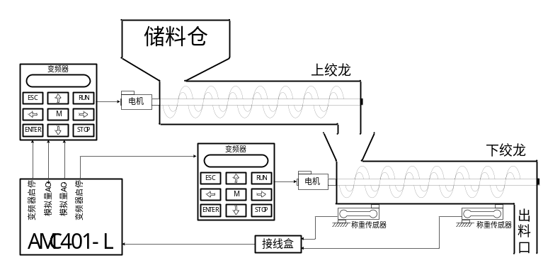
上绞龙为变速绞龙，速度由AMC401-L的模拟量控制。下绞龙为恒速绞龙，速度恒定不变，下绞龙支在称重传感器上，用于计量下绞龙内物料的重量。
系统工作原理如下：
1. 启动运行，AMC401-L输出“变频器启停”信号控制两个变频器的开启，并根据目标流量输出对应的模拟量控制上绞龙变频器的速度；
2. 实时计量下绞龙内的物料重量，并由物料重量计算出当前实时流量；
3. 由实时流量和目标流量做对比，如果实时流量大于目标流量，AMC401-L会减少模拟量，降低上绞龙速度；如果实时流量小于目标流量，AMC401-L会增加模拟量，提升上绞龙速度。如此往复循环，达到控制实时流量等于目标流量的目的。

1.2 接线参考

1.2.1 电源与开关量接线
AMC401-L的工作电源是DC24V，基本的接线如下图所示：
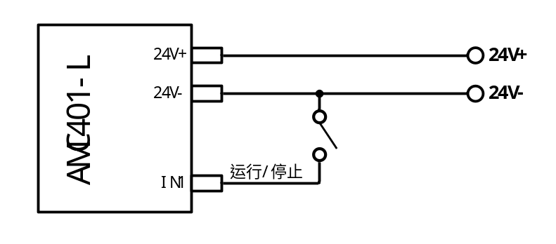
输入开关量接入24V-表示输入有效，输出开关量输出24V-表示输出有效。上图中各信号线说明如下：
【运行/停止】输入开关量，脉冲信号。停止状态下，检测到脉冲时会启动运行；运行状态下，检测到脉冲时会停止运行。通过触摸屏操作也可以运行/停止，因此该信号为可选信号。

1.2.2 称重传感器接线
称重传感器有4线制和6线制之分，而AMC401-L是6线制的传感器接口，接线方式如下：
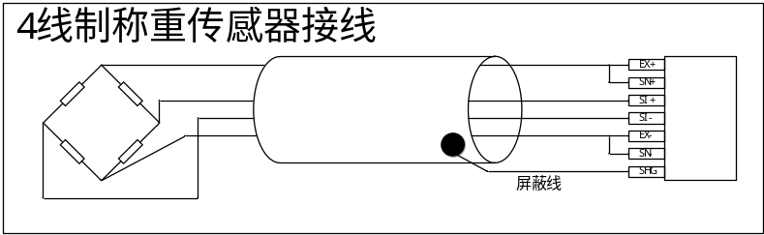
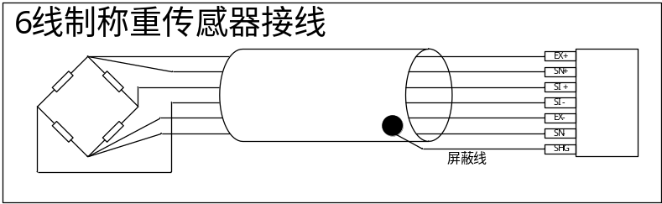

1.2.3 触摸屏与模块接线
AMC401-L控制器本身不带显示，需要触摸屏来配合使用。触摸屏通过RS232或者RS485跟AMC401-L通信，接线示意图如下：
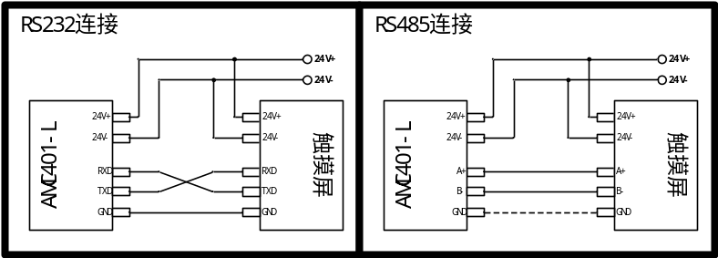
RS485连接时地线不是必须的，但建议连接地线，因为连接地线可以提高RS485通信的抗干扰能力。

1.2.4 变频器接线
AMC401-L和变频器通常有三根线需要接，如下：
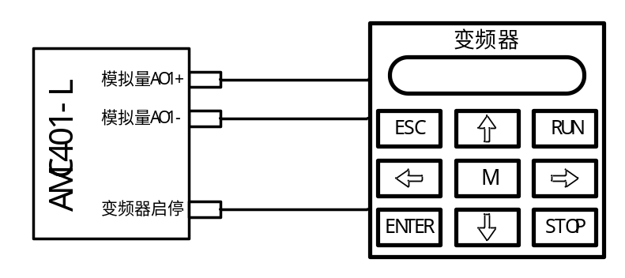
下绞龙变频器因为是恒速运行，所以通常只需要接“变频器启停”信号就行。

1.3 重量标定
接线完成后，就需要进行重量标定。上电启动后，按如下步骤进入重量标定界面：系统维护输入管理员密码并确认重量标定。重量标定界面如下：
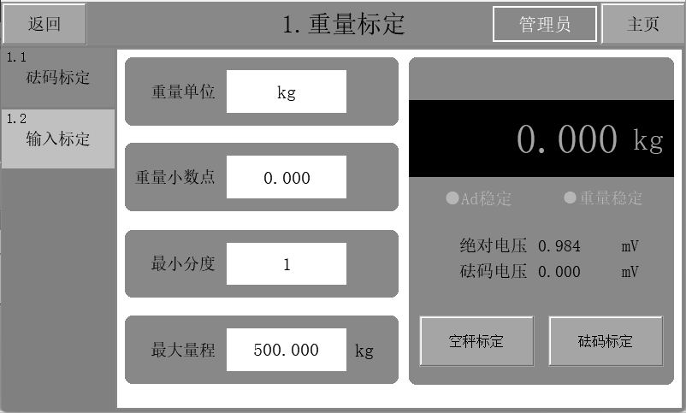
重量标定分为三个步骤，按本章1.3.1节、1.3.2节到1.3.3节的顺序进行标定即可。

1.3.1 单位、小数点、最小分度、最大量程
在界面中首先设置好单位、小数点、最小分度、最大量程。

1.3.2 空秤标定
移除称重台面的多余物品，等“Ad稳定”标志点亮之后，点击空秤标定。

1.3.3 砝码标定
在称重台面上放置砝码，比如10kg，等“Ad稳定”标志点亮之后，点击“砝码标定”，输入砝码重量即可。

1.4 流量标定
重量标定完成后，还需要进行流量标定。流量标定的目的，是建立模拟量、重量、流量三者之间的线性对应关系，只有建立这个关系，AMC401-L才能准确的控制流量。
按如下步骤进入流量标定界面：系统维护输入管理员密码并确认流量标定。界面如下：
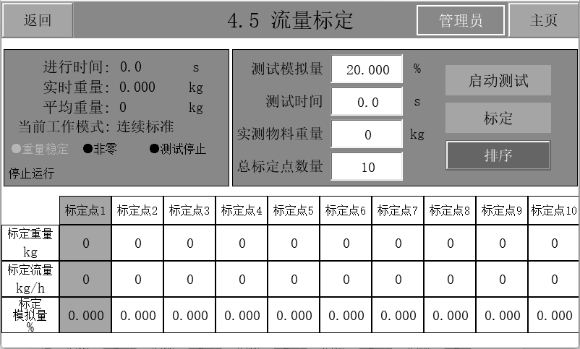

1.4.1 流量标定步骤
流量标定最多支持10点标定，【标定点数量】用于设置标定点数，标定也不需要按照顺序标定，只在标定完成后按“排序”即可。准备好容器，用于盛装流出的物料，还需要对流出物料进行称量。
流量标定按下面的步骤进行：
步骤1：【选择当前标定点】
比如当前是第1点标定，就点“第1点标定”，当前要进行第2点标定就点“第2点标定”，背景显示橙黄色就表示选择成功；

步骤2：设置【测试模拟量】
【测试模拟量】就是测试时输出的模拟量，用于控制上绞龙的速度。

步骤3：设置【测试时间】
【测试时间】就是出料的时间，时间到后自动结束出料，如果该时间设置为0，则不自动结束出料，由人工决定什么时候按下“停止测试”来结束出料。需要注意的是，测试时间越长，流量标定的精度越高。

步骤4：预填充物料
设备刚安装完成时，绞龙里面都是空的，先让绞龙填充物料，也能提高流量标定的精度。按“启动测试”，等下绞龙有物料流出时，按“停止测试”，打扫流出的残料，即完成预填充物料。

步骤5：启动测试
做好上面的工作后，按“启动测试”，此时AMC401-L会控制变频器启动，并开始采集重量，【测试时间】到后自动结束测试(或者由人工结束)。

步骤6：完成标定
测试结束后，称出实际流出的物料的重量，将这个重量值输入到【实测物料重量】，然后点击“标定”，AMC401-L会根据采集的重量自动计算标定结果，并保存到当前标定点的【标定重量】、【标定流量】、【标定模拟量】。

所有点标定完成后，需要点一下“排序”按钮对标定结果进行排序。如果标定本身就是按照从小到大进行的，则不需要排序。

1.4.2 测试状态说明
测试时有两个状态值：进行时间，平均重量。
进行时间：从按下“启动测试”开始时计时，到结束测试时所经历的时间。
平均重量：测试时间内的平均重量。

1.4.3 标定结果说明
标定完成后，标定的结果会自动计算并保存在三个参数中：【标定重量】、【标定流量】、【标定模拟量】。现举例说明这三个参数的关系：
假设【标定重量】是10.00kg，【标定流量】是50.00kg/h，【标定模拟量】是40.000%。则它们代表的关系为：当输出模拟量40.000%时，下绞龙里面的物料平均重量会是10.00kg，此时对应的流量是50.00kg/h。

1.5 启动运行
到了这一步，系统已经可以启动运行了，用户设置一个目标流量，按启动运行即可。

1.6 提高系统精度的方法
影响绞龙秤精度的因素有很多，将这些因素的影响降低，可有效提升系统精度。各因素的影响和优化方法如下：

1.6.1 上绞龙对精度的影响
上绞龙将物料送到下绞龙，物料落到下绞龙时，会给下绞龙带来冲击，造成重量值波动，重量值波动越大，对精度影响越大。降低这个影响有两个方法：
1. 将上绞龙由“大绞龙/慢旋转”的方式，改成“小绞龙/快旋转”的方式。实际测试表明，“大绞龙/慢旋转”的方式会造成出料不均匀，物料成间隔的块状落到下绞龙，使得重量值呈现间隔性的大震动。“小绞龙/快旋转”使得出料更均匀，重量值的震动更小；
2. 缩短上绞龙和下绞龙的距离，上绞龙和下绞龙之间的距离越短，物料落到下绞龙时带来的冲击也越小，重量震动也越小。

1.6.2 下绞龙对精度的影响
下绞龙也应该采用“小绞龙/快旋转”的方式，特别是电机，在功率满足的情况下，尽量采用小电机，可有效降低加载在下绞龙上的重量和震动。

1.6.3 流量标定对精度的影响
流量标定时间越长，精度越有保障，建议流量标定时间在6～10分钟以上。

二．流程和功能

2.1 配方功能
在实际的生产现场，可能有不同的物料、不同的目标流量和不同的应用需求，他们对应的参数可能不尽相同。将这些不同的参数分别存储到不同的配方中，每次调用相应的配方即可，可以省去每次修改参数的麻烦。也就是说，配方是一类参数的集合，这些参数用来设置目标流量、定量时间等，不同场合使用的参数值不同时，就可以使用配方功能。AMC401-L共可存储20个不同的配方，可应对生产现场20个不同的生产需求。
进入配方设置的步骤如下：系统维护输入管理员密码并确认配方设置。
举例说明：假如生产现场有两种不同的物料生产需求，一种是100kg/h，每流出达到10t时自动停止；另一种是200kg/h，每工作10小时后自动停止。那么这两种需求可以做成两个配方，分别是配方1和配方2，配方1和配方2设置界面如下：

配方1：100kg/h、每次跑10t 配方2：200kg/h、每次跑10小时
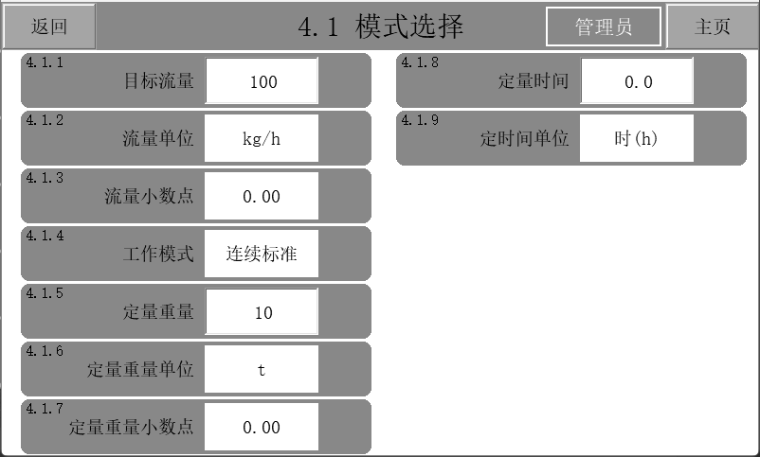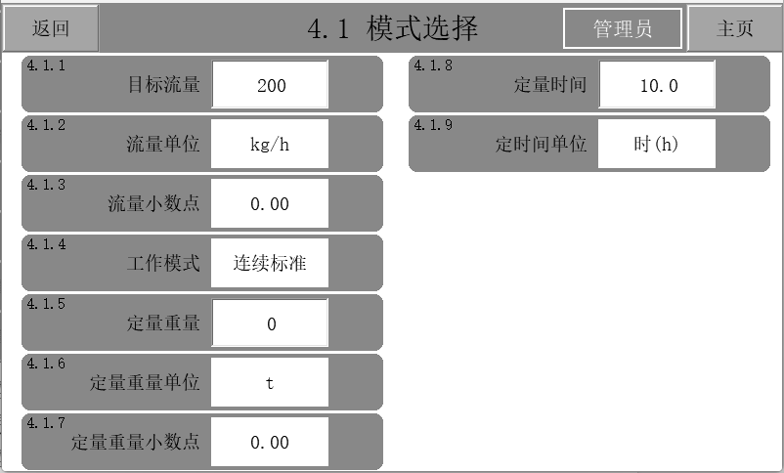

设置配方1的参数时，先将【配方号】设置为1，那么后面的参数设置就都是配方1的，参数设置好后自动保存到配方1中。
设置配方2的参数时，先将【配方号】设置为2，那么后面的参数设置就都是配方2的，参数设置好后自动保存到配方2中。
其他配方的参数设置同上。使用时直接修改【配方号】到对应的配方号，启动运行时就会以这个配方的参数运行。

2.2 定量和定时功能
定量功能是指控制物料的生产量，比如只需要生产10t物料，生产到量后自动停止。
定时功能是指控制物料的生产时间，比如只需要生产10个小时的物料，时间到后自动停止。

2.2.1 定量功能的使用
如果需要使用定量功能，比如定量10t后自动停止，按如下步骤进入设置界面：系统维护输入管理员密码并确认配方设置。在配方表1界面中有如下三个参数：
【定量重量】即生产量，比如10t生产量，就设置为10。
【定量重量单位】可以是g、kg、t，按需要选择对应的单位，这里的生产量为10t，则单位就设置为t。
【定量重量小数点】0~4位小数点，小数点越多数据越精细。
设定好上面的三个参数、每次启动运行后，生产量达到10t时就会自动停止，并报警提示，开关量报警也会有输出。
定量重量有如下注意事项：
1. 若定量重量为0，则每次启动的时候本次累计重量和本次累计次数都会清零并重新开始计数；
2. 每次启动运行时，如果本次累计重量小于定量重量，就认为上次的定量过程未完成，本次启动就会接着上次继续定量。比如上次定量是10t，在完成5t的时候按了停止运行，下次启动的时候，会继续从5t开始定量，到10t的时候完成定量；
3. 若不需要接续上次继续定量，手动清除本次累计重量即可；

2.2.2 定时功能的使用
如果需要使用定时功能，比如定时10h后自动停止，按如下步骤进入设置界面：系统维护输入管理员密码并确认配方设置。在配方表1界面中有如下两个参数：
【定量时间】即生产时间，比如10h的生产时间，就设置为10.0。
【定量时间单位】可以是秒(s)、分(m)、时(h)，按需要选择对应的单位，这里的生产时间为10.0h，则单位就设置为“时(h)”。
设定好上面的两个参数、每次启动运行后，生产时间达到10.0h时就会自动停止，并报警提示，开关量报警也会有输出。

2.3 流量滤波
为了使流量稳定，需要使用流量滤波功能，AMC401-L的滤波分成两级滤波。进入流量滤波设置的步骤如下：系统维护输入管理员密码并确认配方设置。
（1）第一级滤波
第一级滤波只需要设置一个参数，如下：
【流量滤波数量】用于设置采集多少个数据计算流量，采集间隔为0.1s采集一次，可设置范围为1～2000。该数字越大滤波效果越好，流量会越稳定，但相应响应速度也越慢。

（2）第二级滤波
第二级滤波有三个参数，在配方表2，分别是：【流量波动范围】、【流量捕获范围】、【阻带衰减】。现举例说明：
假设目标流量为10t/h，【流量波动范围】设置为1t/h，【流量捕获范围】设置为0.5t/h。那么当流量进入10±0.5t/h范围内时，二级滤波开始起作用；当二级滤波起作用后，如果流量超出10±1t/h范围之外，则二级滤波开始失效。
也就是说，【流量捕获范围】决定二级滤波开始起作用的范围，而【流量波动范围】决定二级滤波关闭的范围。通常【流量波动范围】比【流量捕获范围】时，会起到很好的效果。
【阻带衰减】决定二级滤波的效果，数值越大滤波效果越好，数值越小滤波效果越差。

2.4 精度补偿
AMC401-L带有智能精度补偿功能，该功能自动对精度进行补偿，可以提高流量控制的精度。进入精度补偿设置的步骤如下：系统维护输入管理员密码并确认配方设置配方表2。精度补偿功能非常简单，只有一个参数，如下：
【精度补偿最大时间】每次PID调节时，都有可能进行一次精度补偿，该时间用于设置每次进行补偿时的最大时间。设置为0时关闭精度补偿功能，设置为其他数值时就会打开精度补偿功能，数值越大会越快达到满意的精度。
每次启动精度补偿时，都会暂停PID调节，所以当精度补偿数值过大，可能很长时间内看不到PID调节，这属于正常情况，但用户可能因为长时间看不到弧门动作而错误的判断为发生故障，这点需要注意。

2.5 PID设置
PID是比例、积分、微分调节，用于将实时流量调节到目标流量附近。PID有四个核心参数，分别是：比例系数、积分时间、微分时间、控制周期。控制周期就是每隔多长时间改变一次模拟量输出。
【比例系数】的作用如下图所示：
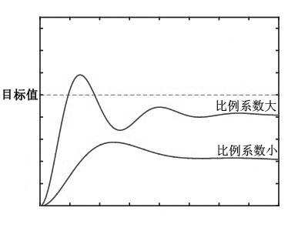
从图中可以看出，【比例系数】越大时，调节速度越快，但是波动越大，如果【比例系数】超过某过临界值，流量将产生振荡，无法稳定。而且从图中可以看出，如果只有【比例系数】，流量虽然最后也会稳定，但是离目标流量会有一个距离，也就是会有一个误差。【积分时间】就可以用来消除这个误差。
【积分时间】的作用如下图：
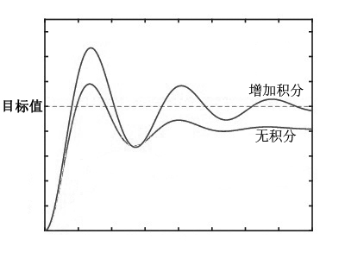
从图中可以看出，增加【积分时间】，流量会到达目标流量附近，也就消除了误差。另外，【积分时间】越小，调节速度也会越快，相应波动也会越大，【积分时间】小到某个临界值时，流量将产生振荡，无法稳定。【积分时间】越大，调节速度会越慢，但是流量会越稳定。
在积分的基础上，还可以增加【微分时间】，【微分时间】的作用如下图所示：
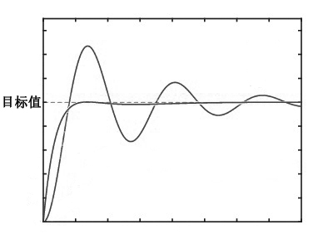
从图中可以看出，增加【微分时间】后，流量的波动被抑制了，流量在PID调节下，很快达到了目标流量。
在实际使用时，绝大部分场合下，只需要使用【比例系数】、【积分时间】、【控制周期】这三个参数就能达到很好的效果，【微分时间】直接设置为0即可。
另外，AMC401-L提供了双PID功能，一个PID用于快速调节，一个PID用于精细调节。进入PID设置的步骤如下：系统维护输入管理员密码并确认配方设置。
各参数说明如下：
【PID开关】用于设置PID开启的关闭。
【PID模式】可选择为“单PID模式”和“双PID模式”。选择为“单PID模式时”，参数使用【比例系数1】、【积分时间1】、【微分时间1】、【控制周期1】。双PID模式时，PID1为快速调节，PID2为精细调节。
【PID切换范围】比如目标流量是100kg/h，【PID切换范围】设置为1kg/h，则当流量在100±1kg/h范围内时，将会采用PID2做精细调节。
【PID从粗调到微调切换时间】当流量进入到【PID切换范围】内并保持这个时间后，切换到PID2做精细调节。
【PID从微调到粗调切换时间】当流量在【PID切换范围】之外并保持这个时间后，切换到PID1做快速调节。

2.6 输出模拟量范围限制
输出模拟量范围限制功能可以将输出模拟量限制在一定的范围内，防止在调节的过程中模拟量过大或过小。进入输出模拟量范围限制功能设置的步骤如下：系统维护输入管理员密码并确认配方设置配方表2。
该限制功能只在运行时有效，只需要设置如下两个参数：
【调节模拟量输出下限】百分比，比如设置为10%，那么在运行时，输出模拟量就不会小于10%。
【调节模拟量输出上限】百分比，比如设置为70%，那么在运行时，输出模拟量就不会大于70%。

2.7 手动精料
手动精料功能用于将储料斗和绞龙中的物料清空，启动手动精料时，会启动上绞龙和下绞龙，让物料流出。手动清料时的上绞龙模拟量可以设置，进入设置的步骤如下：系统维护输入管理员密码并确认配方设置配方表2。设置的参数为：
【手动清料模拟量】比如设置为50%，那么启动手动清料功能时，将输出50%的模拟量。
手动清料可以通过主界面启动和停止，也可以通过输入开关量启动和停止。将输入开关量定义为“手动清料(脉冲)”，那么当这个输入开关量来一次脉冲时就会启动手动清料，再来一次脉冲就会停止手动清料。

2.8 统计
AMC401-L提供多种统计功能，如下：
【总累计】所有生产物料的总重量。
【本次累计】每次启动运行生产的物料的重量，每次启动时清0并重新计数，掉电保存。
【本次时间】每次启动运行生产物料的时间，每次启动时清0并重新计数，掉电保存。

2.9 供料功能
AMC401-L的供料功能可以自动往储料仓中添加物料，供料功能只在运行时有效，停止时不会供料。进入供料设置的步骤如下：系统维护输入管理员密码并确认供料设置。界面如下：
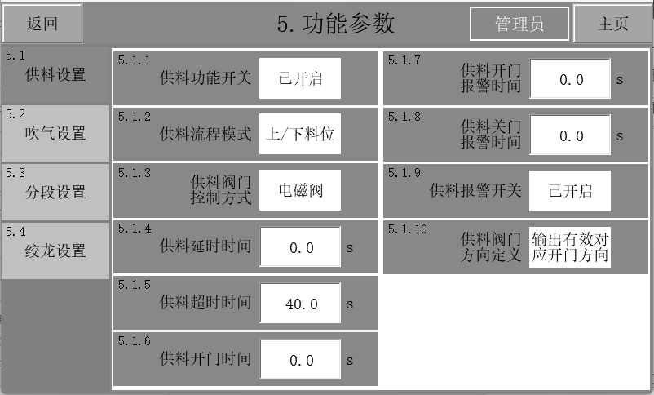

【供料功能开关】用于打开/关闭供料功能。
【供料流程模式】供料功能有两种流程模式：
（1）上料位模式
上料位模式需要一个上料位感应开关，工作流程如下：
1. 当“上料位(电平)”输入无效时，启动【供料延时时间】；
2. 【供料延时时间】到后，输出“供料”信号；
3. 当 “上料位(电平)”输入有效时，供料完成，关闭供料信号；或者当【供料超时时间】到后，也会关闭供料信号，并发出“供料超时”报警。
（2）上下料位模式
上下料位模式需要两个感应开关，分别对应上料位和下料位，工作流程如下：
1. 当“下料位(电平)”输入无效时，输出“供料”信号；
2. 当 “上料位(电平)”输入有效时，供料完成，关闭供料信号；或者当【供料超时时间】到后，也会关闭供料信号，并发出“供料超时”报警。
【供料阀门控制方式】供料阀门支持多种控制方式，如下：
1.电磁阀。用“供料”信号控制，输出有效时启动供料，输出无效时关闭供料；
2.电机正反转关到位。控制电机正转开门和反转关门的方式，需要一个“供料门关到位”原点开关，控制流程如下：
2.1上电时，控制电机复位到“供料门关到位”原点开 关位置；
2.2 控制阀门打开时，“供料”和“供料方向”都输出有效，开门大小由【供料开门时间】决定，时间到后关闭“供料”和“供料方向”；或者【供料开门报警时间】到后也关闭“供料”和“供料方向”，并发出“供料电机开门故障”报警；
2.3 控制阀门关闭时，“供料”输出有效、“供料方向”输出无效，检测到“供料门关到位”时关闭“供料”信号，或者【供料关门报警时间】到后也关闭“供料”，并发出“供料电机关门故障”报警；
3.电机正反转开/关到位。控制电机正转开门和反转关门的方式，需要两个原点开关，一个“供料门关到位”原点开关，一个“供料门开到位”原点开关，控制流程如下：
3.1 上电时，控制电机复位到“供料门关到位”原点开关位置；
3.2 控制阀门打开时，“供料”和“供料方向”都输出有效，开门到“供料门开到位”原点时关闭“供料”和“供料方向”；或者【供料开门报警时间】到后也关闭“供料”和“供料方向”，并发出“供料电机开门故障”报警；
3.3 控制阀门关闭时，“供料”输出有效、“供料方向”输出无效，检测到“供料门关到位”时关闭“供料”信号，或者【供料关门报警时间】到后也关闭“供料”，并发出“供料电机关门故障”报警；
4.电机周转关到位。控制电机转一周的开关门方式，开门大小由【供料开门时间】决定，需要一个“供料门关到位”原点开关，控制流程如下：
4.1上电时，控制电机复位到“供料门关到位”原点开 关位置；
4.2 控制阀门打开时，“供料”和“供料方向”都输出有效，开门大小由【供料开门时间】决定，时间到后关闭“供料”和“供料方向”；或者【供料开门报警时间】到后也关闭“供料”和“供料方向”，并发出“供料电机开门故障”报警；
4.3 控制阀门关闭时，“供料”和“供料方向”都输出有效，检测到“供料门关到位”时关闭“供料”和“供料方向”信号，或者【供料关门报警时间】到后也关闭“供料”，并发出“供料电机关门故障”报警；
5.电机周转开/关到位。控制电机转一周的开关门方式，需要两个原点开关，一个“供料门关到位”原点开关，一个“供料门开到位”原点开关，控制流程如下：
5.1 上电时，控制电机复位到“供料门关到位”原点开关位置；
5.2 控制阀门打开时，“供料”和“供料方向”都输出有效，开门到“供料门开到位”原点时关闭“供料”和“供料方向”；或者【供料开门报警时间】到后也关闭“供料”和“供料方向”，并发出“供料电机开门故障”报警；
5.3 控制阀门关闭时，“供料”和“供料方向”都输出有效，检测到“供料门关到位”时关闭“供料”信号，或者【供料关门报警时间】到后也关闭“供料”，并发出“供料电机关门故障”报警；
【供料延时时间】用于上料位模式，见【供料流程模式】说明；
【供料超时时间】见【供料流程模式】说明；
【供料开门时间】见【供料阀门控制方式】说明；
【供料开门报警时间】见【供料阀门控制方式】说明；
【供料关门报警时间】见【供料阀门控制方式】说明；
【供料报警开关】用于是否开启供料报警功能，选择“已关闭”是，不会发出各种供料报警；
【供料阀门方向定义】电机控制的阀门方式下，用于定义电机转动的方向定义。

2.10 报警
AMC401-L在发生如下情况时，会发生报警：
1. 供料超时：超过【供料超时时间】还未供料完成，则报警；
2. 供料电机开门故障：超过【供料开门报警时间】还未到达“供料门开到位”原点，则报警；
3. 供料电机关门故障：超过【供料关门报警时间】还未到达“供料门关到位”原点，则报警；
4. 定量完成：当完成定量重量或者定量时间时，会自动停机并报警。

2.11 工作模式
AMC401-L支持四种工作模式：【连续标准】、【计量模式】、【比例模式】和【分段模式】。
(1)【连续标准】
带模拟量输出、PID调节等主动控制的模式，该工作模式需要做流量标定

(2)【计量模式】
只做累计计量、不做控制的模式，该工作模式需要做流量标定

(3)【比例模式】
按目标流量固定输出模拟量的模式。

(4)【分段模式】

2.12 缺料暂停
当物料出现堵塞、起拱等情况时，如果需要停止累计，则需要设置参数【缺料零区重量】。当重量小于等于【缺料零区重量】且时间大于等于【缺料容忍时间】时，认为缺料了，会暂停并报警。重量重新大于【缺料零区重量】后，会恢复运行，并自动消除报警。

2.13 吹气功能
吹气功能用于吹掉灰尘，防止堆积。吹气功能在停止和运行状态下都有效。设置方法如下：
1.输出开关量定义（吹气），用于控制气阀；
2.【吹气开关】设置为“已开启”；
3.【吹气启动延时】是开始启动吹气功能之前的延时。只上电的时候有效一次，或者吹气开关打开的时候有效一次；
4.【吹气持续时间】即控制气阀开启吹气的时间；
5.【吹气间隔时间】即停止吹气后，等多长时间再次吹气。

2.14 补偿系数
当累计有偏差时，可以采用补偿系数的功能，而不需要重新做流量标定。补偿系数设置范围：0.100～3.000。设置好补偿系数后，下次运行生效。

2.15 流量超欠差
流量超欠差是指流量超差和流量欠差，流量超差是超过目标流量一定范围和时间就报警，流量欠差是低于目标流量一定范围和时间就报警。相关参数如下：
【流量超欠差功能】可选如下：
关闭：即关闭超欠差功能；
报警停机： 发生流量超差或者流量欠差时，报警并停机；
报警继续：发生流量超差或者流量欠差时，报警但继续运行；
【流量超差百分比】目标流量的百分比，超过该范围就是超差；
【流量欠差百分比】目标流量的百分比，低于该范围就是欠差；
【流量超差容忍时间】发生超差并持续该时间，则报警；
【流量欠差容忍时间】发生欠差并持续该时间，则报警；

2.16 绞龙设置
绞龙设置是指设备使用单绞龙或者双绞龙。相关参数如下：
【绞龙模式】可选如下：
①双绞龙：分为上下绞龙控制，上绞龙调速，下绞龙称重；
②单绞龙：只有控制一个绞龙，该绞龙既调速也称重；

三．AMC401-L特性规格、端口和安装尺寸

3.1 特性规格
AMC401-L是针对绞龙流量控制系统开发的专用称重控制器。具有多种目标流量控制模式，如定量控制、定时控制等。配合使用我厂编制的中文触摸屏界面，可进一步增加产品的易用性。
AMC401-L的基本特性如下：
●自动流量的定量定时控制
●称重通道：单通道
●工作电压：DC24V
●传感器：DC5V/4-6线制兼容
●开关量：7输入/12输出
●RS232通信：1路，RS485通信：1路
●MODBUS-TCP通信：1路
●开关量测试功能，方便流量秤的调试
●双PID调节
●通信协议：MODBUS-RTU、Print
●安装方式：导轨（或螺钉紧固）
●体积：120×80×61（长宽高，mm，不含突出部分）

详细技术规格如下：
传感器激励 | DC5V±10%/120mA驱动电流/可并接8个350Ω规格的传感器
适应传感器灵敏度 | 2mV/V或3mV/V
输入信号范围 | 0～15mV
输入灵敏度 | 0.5uV/d
非线性 | 0.02%FS（3mV/V时）
零点漂移 | ＜0.5μV/℃
增益漂移 | ＜10PPM/℃
AD转换速率 | 120次/秒
最高显示分辨率 | 1/100000
产品精度等级 | 
工作电压 | DC24V（18V～30V兼容）
产品功耗 | ＜5W
工作温度 | -10℃~45℃
储存温度 | -20℃~60℃
湿度 | 90%RH以内（无凝露）

3.2 端口和指示灯
接线端口及指示灯如下图所示：
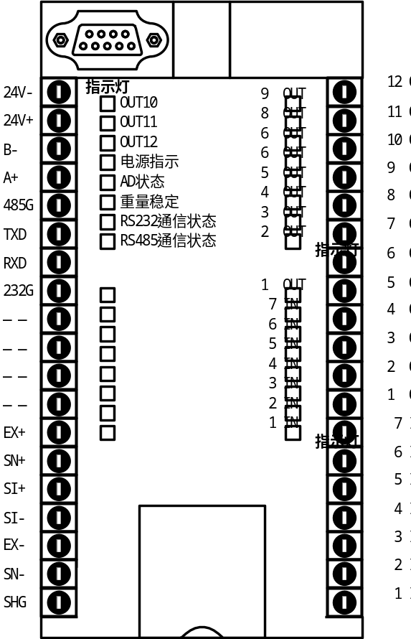

接线端口说明如下：
接口 | 说明 |  | 接口 | 说明
24V- | DC24V电源负 |  | 24V+ | DC24V电源正
B- | RS485信号负 |  | A+ | RS485信号正
485G | RS485信号地 |  | TXD | RS232发送信号线
RXD | RS232接收信号线 |  | 232G | RS232接地线
--- | 备用端口 |  | ---- | 备用端口
EX+ | 传感器激励正 |  | SN+ | 传感器感应正
SI+ | 传感器信号正 |  | SI- | 传感器信号负
EX- | 传感器激励负 |  | SN- | 传感器感应负
SHG | 传感器屏蔽线
IN1 | 运行/停止（脉冲） |  | IN2 | 清报警（脉冲）
IN3 | 手动清料 |  | IN4 | 供料上料位
IN5 | 供料下料位 |  | IN6 | 无定义
IN7 | 无定义 |  | OUT1 | 运行/停止
OUT2 | 变频器启停 |  | OUT3 | 供料
OUT4 | 供料方向 |  | OUT5 | 变频器故障
OUT6 | 报警 |  | OUT7 | 用户控制
OUT8 | 用户控制 |  | OUT9 | 用户控制
OUT10 | 用户控制 |  | OUT11 | 用户控制
OUT12 | 用户控制

指示灯说明如下：
指示灯 | 说明
IN1～IN7 | 输入开关量指示灯，当对应的开关量输入有效时，对应的指示灯点亮，否则熄灭。
OUT1～OUT12 | 输出开关量指示灯，当对应的开关量输出有效时，对应的指示灯点亮，否则熄灭。
电源 | 供电和运行正常时，该指示灯呈秒钟闪烁
AD | 当AD采集正常时，该指示灯呈秒钟闪烁
稳定 | 当重量值稳定时，该灯点亮，不稳定时熄灭
RS232 | 当RS232通信成功一次时，该灯闪烁一次
RS485 | 当RS485通信成功一次时，该灯闪烁一次

DB9端口如下：
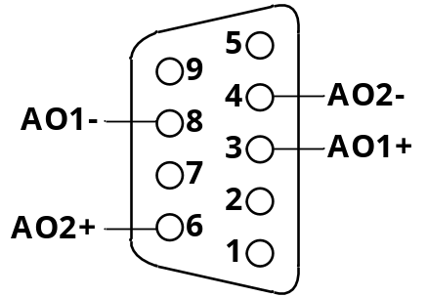

3.3 安装尺寸
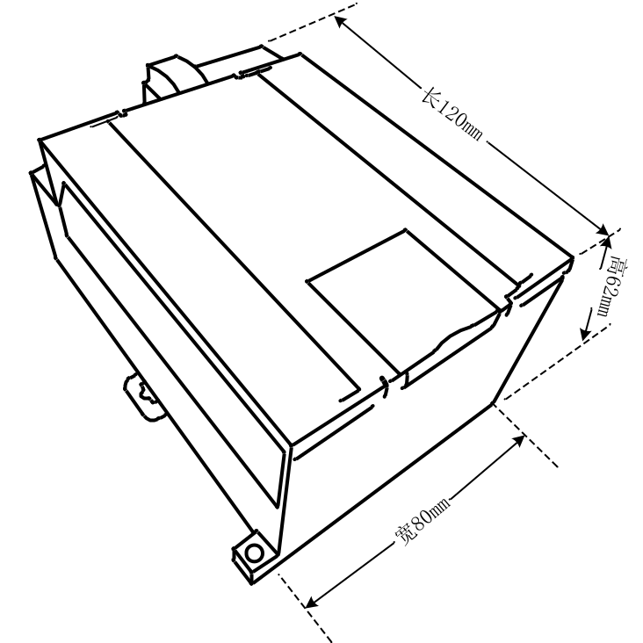

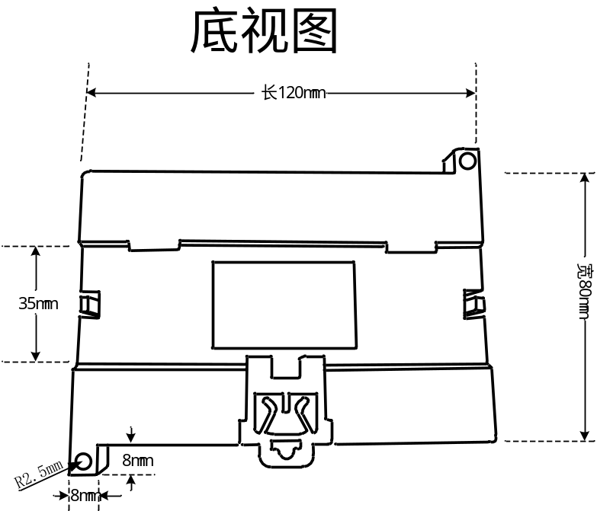

四．基本称重参数
按如下步骤进入基本称重参数界面：系统维护输入管理员密码并确认基本称重参数。界面如下：
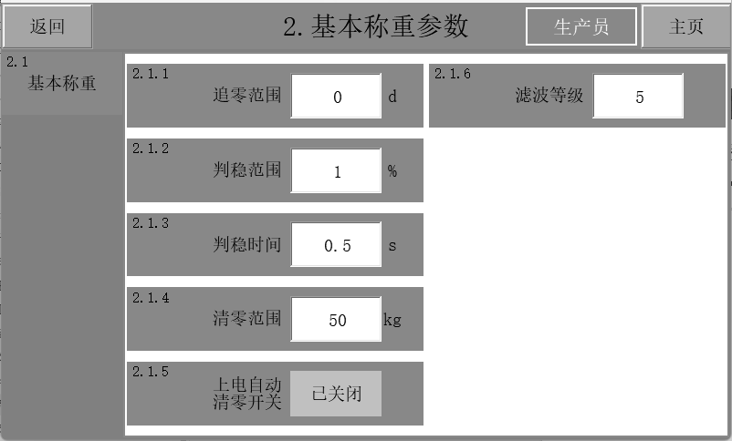
各参数说明如下：
【追零范围】在空秤状态下，重量值连续2S不超过“追零范围×最小分度”时，则会进行清零，用于解决秤的重量值飘移问题。设置为0时关闭追零功能。
【清零范围】最大量程的百分比，在清零的时候，如果重量稳定且低于“最大量程×清零范围”，则清零成功，否则不能清零。
【判稳范围】用于判断重量是否稳定的范围。
【判稳时间】用于判断重量是否稳定的时间。当重量值连续在“判稳时间”内都不超过“判稳范围×最小分度”时，重量值稳定。
【上电自动清零】设置为“已开启”后，每次上电时会自动清一次零。
【滤波等级】该参数用于控制滤波的强度。0时无滤波，效果最差，但数据变化最快；9为滤波最强，效果最好，但数据变化更慢。

五．开关量原理与功能

5.1 开关量接线图
输入开关量的接线原理示意如下图：
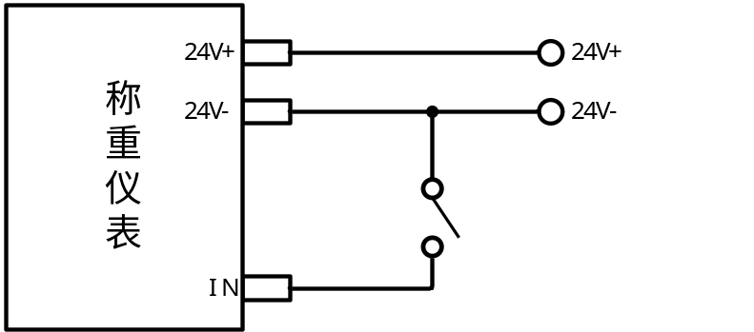
1. 输入开关量对24V-接通时，输入有效；
2. 输入开关量对24V-断开时，输入无效。

输出开关量的接线原理如下图所示：
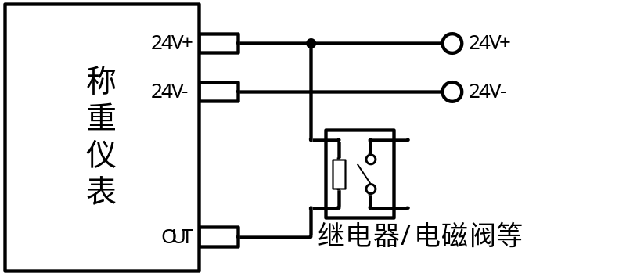
输出24V-时为输出有效

5.2 输入开关量定义与功能
每一个输入开关量的功能都可以设定，设定功能时，将功能码写入到开关量对应的modbus地址即可。功能码如下：
功能码 | 功能描述
0 | 【无定义】  即不分配任何功能
1 | 【运行/停止(脉冲)】输入脉冲信号  1. 如果当前是停止状态，给脉冲后会启动运行  2. 如果当前是运行状态，给脉冲后会停止运行
2 | 【运行(脉冲)】输入脉冲信号，只用于启动运行  1. 如果当前是停止状态，给脉冲后会启动运行  2. 如果当前是运行状态，给脉冲后保持运行不变
3 | 【停止(脉冲)】输入脉冲信号，只用于停止运行  1. 如果当前是运行状态，给脉冲后会停止运行  2. 如果当前是停止状态，给脉冲后保持停止不变
4 | 【运行/停止(电平)】输入电平信号，输入有效时启动运行，输入无效时停止运行
5 | 【允许运行(电平)】输入电平信号  1. 输入无效时，禁止运行；  2. 输入有效时，允许启动运行和停止运行；  3. 在运行过程中输入无效，则停止运行。
6 | 【变频器故障(电平)】输入电平信号  1. 在运行时输入有效，则报警停机；  2. 在停止时输入有效，不报警，不能启动；
7 | 【手动清料(脉冲)】输入脉冲信号，当需要清空储料斗里面的物料时，可以使用手动清料功能。  1. 在停止状态下，给脉冲后会打开弧门(开口大小可设)，让物料清空；  2. 手动清料状态下，给脉冲后会停止清料，关闭弧门。
8 | 【清报警(脉冲)】输入脉冲信号，有发生报警时，给脉冲后会清除报警。没有报警时，给脉冲会被忽略。
9 | 【供料上料位(电平)】输入电平信号
10 | 【供料下料位(电平)】输入电平信号
11 | 【供料门开到位(电平)】输入电平信号
12 | 【供料门开到位(电平)】输入电平信号

5.3 输出开关量定义与功能
每一个输出开关量的功能都可以设定，设定功能时，将功能码写入到开关量对应的modbus地址即可。功能码如下：
功能码 | 功能描述
0 | 【无定义】  即不分配任何功能
1 | 【运行/停止】  输出有效时表示当前正在运行  输出无效时表示当前处于停止状态
2 | 【用户控制】  由用户通过modbus通信控制输出有效和输出无效
3 | 【变频器启停】  启动运行时输出该信号，用来启动变频器
4 | 【供料】  供料时输出该信号
5 | 【供料方向】  电机供料时该信号用于控制方向
6 | 【变频器故障】  检测到变频器故障时该信号输出有效
7 | 【报警】  发生报警时该信号输出有效
8 | 【吹气】  吹气时该信号输出有效

【附录1】Modbus地址表

（1）快速访问区
PLC地址 | 设备地址 | 说明
40001~  40002 | 0000~  0001 | 【编译日期】（只读）  如2018.7.2，则数值为180702，高位的20去掉
40003 | 0002 | 【固件号，FW1】（只读） | FW1+FW2+FW3组成固件号，举例：  FW1:0x3430(对应字符40)  FW2:0x314C(对应字符1L)  FW3:0x3031(对应字符01)  合起来就是：40L01
40004 | 0003 | 【固件号，FW2】（只读）
40005 | 0004 | 【固件号，FW3】（只读）
40006~  40007 | 0005~  0006 | 【RS232通信格式】（可读/可写）  D31~D20固定为0
  设备地址
  D20~D14：
  0~99
  波特率 | 数据格式 | 通信协议
  D13~D10:  0000: 4800  0001: 9600  0010: 19200  0011: 38400  0100: 57600 | D9~D6:  0000: 7-E-1  0001: 7-O-1  0010: 8-N-1  0011: 8-E-1  0100: 8-O-1 | D5~D0  000000：Modbus-RTU-H  000001：Modbus-RTU-L
40008~  40009 | 0007~  0008 | 【RS485通信格式】（可读/可写）  D31~D20固定为0
  设备地址
  D20~D14：
  0~99
  波特率 | 数据格式 | 通信协议
  D13~D10:  0000: 4800  0001: 9600  0010: 19200  0011: 38400  0100: 57600 | D9~D6:  0000: 7-E-1  0001: 7-O-1  0010: 8-N-1  0011: 8-E-1  0100: 8-O-1 | D5~D0  000000：Modbus-RTU-H  000001：Modbus-RTU-L
40010~  40011 | 0009~  0010 | 【总累计重量低 32 位】（可读/可写）  本地址写任意数值将清除总累计 | 多数情况下，只需要读取【总累计重量低 32 位】即可。如果累计较大，则再读取【总累计重量高 32 位】，跟【总累计重量低 32 位】合成总累计。  采用十进制分段：低 32 位保存总累计十进制低 9 位，高 32 位保存总累计十进制高 7 位。  总累计原始值 = 【总累计重量高 32 位】×1,000,000,000 +【总累计重量低 32 位】。  总累计单位和小数点与当前重量相同。
40012~  40013 | 0011~  0012 | 【总累计重量高 32 位】（可读/可写）  本地址写任意数值将清除总累计
40014~  40015 | 0013~  0014 | 【本次累计重量】（可读/可写）  浮点数，采用重量单位和重量小数点。写入任意数值清除本次累计重量和本次累计时间。
40016~  40017 | 0015~  0016 | 【本次累计时间】（可读/可写）  整数，单位0.1s。比如出为10，则表示1.0s。写入任意数值清除本次累计重量和本次累计时间。
40018 | 0017 | 【流量单位】（可读/可写）  详情见配方里面对应说明
40019 | 0018 | 【流量小数点】（可读/可写）  详情见配方里面对应说明
40020~  40021 | 0019~  0020 | 【目标流量】（可读/可写）  浮点数，采用流量单位和流量小数点。
40022~  40023 | 0021~  0022 | 【实时流量】（只读）  浮点数，采用流量单位和流量小数点。
40024~  40025 | 0023~  0024 | 【当前重量】（只读）  浮点数
40026 | 0025 | 【重量单位】（只读）  详情见重量标定
40027 | 0026 | 【重量小数点】（只读）  详情见重量标定
40028~  40029 | 0027~  0028 | 【当前绞龙模拟量】（只读）  浮点数  如果当前是电压输出，则范围为：0.000~10.000，单位：V  如果当前是电流输出，则范围为：0.000~24.000，单位：mA
40030 | 0029 | 【工作模式】（可读/可写）  详情见配方里面对应说明
40031 | 0030 | 【当前配方】（可读/可写）  详情见配方里面对应说明
40032 | 0031 | 【系统标志1】（只读）
  D15：缓停标志 | D14：多机同步等待标志
  0：未缓停  1：正在缓停 | 0：未等待  1：等待中
  D13：绞龙模拟量单位 | D12：流量模式
  0：V(电压)  1：mA(电流) | 0:未供料  1:供料中
  D11~D9 | D8 | D7
  000:目标流量模式  001:目标流量定量模式  010:目标流量定时模式  011:定时定量模式 | 0:变频器正常  1:变频器故障 | 0:未手动清料  1:手动清料中
  D6 | D5 | D4~D2 | D1 | D0
  0:非运行  1:正运行 | 0:非零  1:零点 | 000:重量正常  001:重量-OFL  010:重量+OFL  011:Ad-OFL  100:Ad+OFL | 0:Ad稳定  1:Ad不稳 | 0:重量稳定  1:重量不稳
40033 | 0032 | 【系统标志2】（只读）,正整数  各位定义如下表：
  位域 | 功能
  B0 | 重量清零成功标志，5秒后消失  1：重量清零成功
  B1 | 缓停完成标志，5秒后消失  1：缓停完成
  B2 | 启动清料完成标志，5秒后消失  1：启动清料完成
  B3 | 每小时累计更新标志，5秒后消失  1：每小时累计有更新
  B4 | 上限报警标志，5秒后消失  1：发生上限报警
  B5 | 下限报警标志，5秒后消失  1：发生下限报警
40034 | 0033 | 【运行步骤】（只读）  0：停止状态  1：初始模拟量保持  2：输出目标流量并等待稳定  3：持续出料  4：报警  5：测试与标定中  6：缺料  7：启动时清零  8：走料  9：分段间隔  10：静置  11：启动清料  12：清零等待稳定  13：缓停  14：重量清零间隔清料  15：重量清零间隔  16：准备就绪  17：清料中
40035 | 0034 | 【报警信息】（可读/可写）  读出报警信息如下：  0：无报警  1：供料超时  2：供料电机开门故障  3：供料电机关门故障  4：定量完成  5：缺料  6：超欠差报警停机  7：超欠差报警继续  8：模拟量上限报警  9：重量清零超范围报警  10：重量清零不稳定报警  11：重量清零重量值OFL报警  12：模拟量下限报警  写任意数清除报警
40036 | 0035 | 【操作提示】（可读/可写）  读出如下：  0: 无异常  1: 零点标定成功  2: Ad不稳定错误  3: Ad OFL错误  4: 重量OFL错误  5: 当前运行不能进行零点标定  6: 增益标定成功  7: 增益标定时重量为0错误  8: 测试标定模拟量为0错误  9: 测试标定未启动错误  10: 测试标定未输入实际已走总重量  11: 测试标定时间到  12: 测试标定成功  13: 启动运行错误：变频器故障  14: 启动运行错误：当前电平运行信号，不能用其他方式启动  15: 启动运行错误：当前允许运行信号输入有效，不能启动  16: 启动运行错误：没有流量标定  17: 启动运行错误：没有目标流量  18: 启动运行错误：标定点没有排序  19: 皮带长度为0错误  20: 皮带速度为0错误  21: 重量清零成功  22: 缓停完成  写任何数据清除提示
40037 | 0036 | 【通知】  只读，每个通知停留5秒，5秒后消失
40038 | 0037 | 【运行/停止】（可读/可写）  写1运行，写2停止  读出固定为0
40039 | 0038 | 【清零】（可读/可写）  写1清零，读出固定为0
40040 | 0039 | 【手动清料】（可读/可写）  写1手动清料，即把称重斗里面的物料放出；写2停止手动清料  读出固定为0
40041 | 0040 | 【输出开关量开启/关闭】（可读/可写）  1. 当输出开关量功能定义为“用户控制”时，可用本地址控制其输出开启或者关闭，定义为其它功能时写本地址无效  2. BIT0对应OUT1，BIT1对应OUT2，BIT2对应OUT3，以此类推  3. 例如当OUT2和OUT3的功能定义为“用户控制”时，操作BIT1和BIT2就可以控制OUT2和OUT3的输出，读取的也是OUT2和OUT3的输出状态。操作其它位会被忽略，读其它位也固定为0
40042 | 0041 | 【输入开关量状态】（只读）  本地址读的是输入开关量的输入有效/无效状态。  Bit0对应IN1，Bit1对应IN2，以此类推。  当对应位为1，表示输入有效，当对应位为0，表示输入无效。  举例：Bit0为1，表示IN1当前有输入，Bit0为0，表示IN1当前没有输入。
40043 | 0042 | 【输出开关量状态】（只读）  本地址读的是当前输出开关量的输出有效/无效状态。  Bit0对应Out1，Bit1对应Out2，以此类推。  当对应位为1，表示输出有效，当对应位为0，表示输出无效。  举例：Bit0为1，表示Out1当前有输出，Bit0为0，表示Out1当前没有输出。
40044 | 0043 | 【操作命令】（可读/可写）  读出：固定为0  写入如下：  1：启动运行  2：停止运行  3：重量清零  4：手动清料开始  5：手动清料停止  6：缓停  7：取消缓停  8：同步完成，启动加料  9：重量清零(带成功信号输出和失败报警)  10：启动清料开始  11：启动清料停止
40045~  40046 | 0044~  0045 | 【称重蛟龙输出模拟量】（只读）  正整数，0~100000表示0.000%~100.000%
40047~  40048 | 0046~  0047 | 【上一秤重量】（只读）  浮点数
40049 | 0048 | 【清零间隔倒计时】（只读），正整数  单位：s
40050~  40051 | 0049~  0050 | 【累计流量】（只读），浮点数
40052~  40128 | 0051~  0127 | 备用

（2）重量标定
PLC地址 | 设备地址 | 说明
40129 | 0128 | 【重量单位】（可读/可写）  0：g  1：kg  2：t
40130 | 0129 | 【重量小数点】（可读/可写）  0：00000  1：0000.0  2：000.00  3：00.000  4：0.0000
40131 | 0130 | 【最小分度】（可写/可写）  取值0~5，分别对应1、2、5、10、20、50
40132~  40133 | 0131~  0132 | 【最大量程】（可读/可写）  整数，取值范围：≤最小分度×100000
40134~  40135 | 0133~  0134 | 【最大量程】（可读/可写）  浮点数，取值范围：≤最小分度×100000
40136 | 0135 | 【有砝码零点标定】（可读/可写）  写入非0可使当前显示的重量值被标定为零点  写入0不起作用；  读出为0
40137~  40138 | 0136~  0137 | 【有砝码增益标定】（可读/可写）  整数，写入整数重量值将标定增益  写入0不起作用  读出为0
40139~  40140 | 0138~  0139 | 【有砝码增益标定】（可读/可写）  浮点数，写入浮点重量值将标定增益  写入0不起作用  读出为0
40141~  40142 | 0140~  0141 | 【无砝码零点标定】（可读/可写）  浮点数，单位为uV，固定3位小数点。  写入的是电压值，将写入的电压值当成零点。  读出为0
40143~  40144 | 0142~  0143 | 【无砝码增益标定之电压值】（可读/可写）  浮点数，单位为uV，固定3位小数点。  写入的是电压值，即将写入的电压值当成增益。  读出为0
40145~  40146 | 0144~  0145 | 【无砝码增益标定之重量值】（可读/可写）  整数  1. 写入的是重量值，无符号数；  2. 写本地址之前需要先写入无砝码增益标定的电压值，否则将返回错误；  3. 先写入电压值后写入重量值是一次连续的操作，中间不能穿插其他的地址访问，否则该次访问无效，必须重新开始；  4. 若一次连续操作没有成功，必须重新开始一次连续操作；  读出为0
40147~  40148 | 0146~  0147 | 【无砝码增益标定之重量值】（可读/可写）  浮点数  1. 写入的是重量值，无符号数；  2. 写本地址之前需要先写入无砝码增益标定的电压值，否则将返回错误；  3. 先写入电压值后写入重量值是一次连续的操作，中间不能穿插其他的地址访问，否则该次访问无效，必须重新开始；  4. 若一次连续操作没有成功，必须重新开始一次连续操作；  读出为0
40149~  40150 | 0148~  0149 | 【当前传感器的电压值】（只读）  浮点数，固定3位小数点，单位为mV
40151~  40152 | 0150~  0151 | 【传感器电压和零点电压的差值】（只读）  浮点数，固定3位小数点，单位mV
40153~  40154 | 0152~  0153 | 【上次零点标定时的电压值】（只读）  浮点数，固定3位小数点，单位为mV
40155~  40156 | 0154~  0155 | 【上次增益标定时传感器电压和零点电压的差值】（只读）  浮点数，固定3位小数点，单位mV
40157~  40158 | 0156~  0157 | 【上次标定时的增益重量值】（只读）  浮点数
40159~  40160 | 0158~  0159 | 【输入标定之零点内码】（可读/可写）正整数  零点内码
40161~  40162 | 0160~  0161 | 【输入标定之砝码内码】（可读/可写）正整数  砝码内码
40163~  40164 | 0162~  0163 | 【输入标定之砝码重量】（可读/可写）正整数  砝码重量
40165~  40170 | 0164~  0169 | 备用

（3）手动功能区
PLC地址 | 设备地址 | 说明
40171 | 0170 | 【参数复位】（可读/可写）  写0无效，写入选择下面对应项数值：  1: 下面所有参数复位  2：重量标定复位  3：基本参数复位  4：开关量参数复位  5：配方复位  6：功能参数复位  7：模块参数复位  读出固定为0
40172 | 0171 | 【配方复制】（可读/可写）  本地址的功能：将一个配方的所有参数复制到另一个配方中  写入：高字节地址为源配方，低字节地址为目标配方。也就是将高字节指定的配方中的所有参数，复制给低字节指定的配方中。  例如：写入0x0006，表示将配方0的所有参数复制给配方6  例如：写入0x0801，表示将配方8的所有参数复制给配方1  读出：固定为0
40173~  40174 | 0172~  0173 | 【测试标定模拟量】（可读/可写）  浮点数，0.000~100.000表示0.000%~100.000%。启动测试标定时，输出该模拟量
40175~  40176 | 0174~  0175 | 【测试标定时间】（可读/可写）  浮点数，0.0~6000.0，单位：s。如果设定该时间，则时间到后自动停止；如果该时间为0，则需用户手动停止测试
40177 | 0176 | 【测试标定命令】（可读/可写）  读出固定为0  写入数值和命令对应如下：  1：停止测试  2：启动测试  3：保存测试结果。停止运行后写入才有效  4：对多点标定结果进行从小到大排序
40178~  40179 | 0177~  0178 | 【测试标定已走时间】（只读）  浮点数，1位小数点，单位：s。每次启动测试标定时从0重新计数，停止运行后保持最后的时间值不变。
40180~  40181 | 0179~  0180 | 【测试标定平均重量】（只读）  浮点数，重量单位和重量小数点
40182~  40183 | 0181~  0182 | 【测试标定实测总重量】（可读/可写）  浮点数，重量单位和重量小数点。停止测试标定后，由用户称出已走物料重量，并写到本地址。每次启动测试标定时自动清零，该值不保存，掉电丢失。
40184 | 0183 | 【测试标定状态】（只读）
  D15~D1 | D0
  备用 | 0: 测试标定未启动  1: 测试标定中
40185 | 0184 | 【测试标定点设置】（可读/可写）  1~10
40186 | 0185 | 【进料蛟龙测试】（可读/可写）正整数  读出：0-当前未测试，1-当前正在测试  写入：0-停止测试，1-启动测试
40187 | 0186 | 【进料蛟龙测试模拟量】（可读/可写）正整数  0~10000标志0.00%~100.00%
40188 | 0187 | 【称重蛟龙测试】（可读/可写）正整数  读出：0-当前未测试，1-当前正在测试  写入：0-停止测试，1-启动测试
40189 | 0188 | 【称重蛟龙测试模拟量】（可读/可写）正整数  0~10000标志0.00%~100.00%
40190~  40220 | 0189~  0219 | 备用

（4）开关量
PLC地址 | 设备地址 | 说明
40221 | 0220 | 【输入开关量IN1标定】（可读/可写）
40222 | 0221 | 【输入开关量IN2标定】（可读/可写）
40223 | 0222 | 【输入开关量IN3标定】（可读/可写）
40224 | 0223 | 【输入开关量IN4标定】（可读/可写）
40225 | 0224 | 【输入开关量IN5标定】（可读/可写）
40226 | 0225 | 【输入开关量IN6标定】（可读/可写）
40227 | 0226 | 【输入开关量IN7标定】（可读/可写）
40228~  40240 | 0227~  0239 | 备用，读出0，不可写入
40241 | 0240 | 【输出开关量OUT1标定】（可读/可写）
40242 | 0241 | 【输出开关量OUT2标定】（可读/可写）
40243 | 0242 | 【输出开关量OUT3标定】（可读/可写）
40244 | 0243 | 【输出开关量OUT4标定】（可读/可写）
40245 | 0244 | 【输出开关量OUT5标定】（可读/可写）
40246 | 0245 | 【输出开关量OUT6标定】（可读/可写）
40247 | 0246 | 【输出开关量OUT7标定】（可读/可写）
40248 | 0247 | 【输出开关量OUT8标定】（可读/可写）
40249 | 0248 | 【输出开关量OUT9标定】（可读/可写）
40250 | 0249 | 【输出开关量OUT10标定】（可读/可写）
40251 | 0250 | 【输出开关量OUT11标定】（可读/可写）
40252 | 0251 | 【输出开关量OUT12标定】（可读/可写）
40253~  40262 | 0252~  0261 | 备用，读出0，不可写入
40263 | 0262 | 【进入/退出开关量测试】（可读/可写）  写入：0-退出开关量测试；非0-进入开关量测试  读出：0-当前不是开关量测试状态；1-当前正在开关量测试
40264 | 0263 | 【输入开关量状态】（只读）  D0~D6对应IN1~IN7，D7~D15固定为0  1.对应位为1表示输入有效，对应位为0表示输入无效；  2.该地址写入无效，返回错误；  3.该地址任意时刻都可以读取；
40265 | 0264 | 【写输出开关量】（可读/可写，写入和读出格式相同）：  D0~D11对应OUT1~OUT12，D12~D15固定为0  对应位为1，表示输出有效，对应位为0表示输出无效。
40266~  40280 | 0265~  0279 | 备用，读出为0，不可写入

（5）模块参数
PLC地址 | 设备地址 | 说明
40281 | 0280 | 【模拟量1功能选择】  0：流量控制  1：称重台控制
40282 | 0281 | 【模拟量1输出选择】（可读/可写）  0：0~5V  1：0~10V  2：4~20mA  3：0~20mA  4：0~24mA  5：电压输出自定义  6：电流输出自定义
40283~  40284 | 0282~  0283 | 【模拟量1自定义输出下限】（可读/可写）  浮点数，固定3位小数点  电压输出自定义时，范围：0~10.000  电流输出自定义时，范围：0~24.000
40285~  40286 | 0284~  0285 | 【模拟量1自定义输出上限】（可读/可写）  浮点数，固定3位小数点  电压输出自定义时，范围：0~10.000  电流输出自定义时，范围：0~24.000
40287 | 0286 | 【模拟量1电流/电压标定命令】（可读/可写）  0：关闭电流/电压标定  1：启动输出0mA标定  2：启动输出4mA标定  3：启动输出8mA标定  4：启动输出12mA标定  5：启动输出16mA标定  6：启动输出20mA标定  7：启动输出24mA标定  8：启动输出0V标定  9：启动输出2V标定  10：启动输出4V标定  11：启动输出6V标定  12：启动输出8V标定  13：启动输出10V标定
40288~  40289 | 0287~  0288 | 【模拟量1输出4mA标定时测量得到的电流值】（可读/可写）  浮点数，固定3位小数点，单位：uA  启动输出4mA标定后，测量得到的电流值写入该地址
40290~  40291 | 0289~  0290 | 【模拟量1输出12mA标定时测量得到的电流值】（可读/可写）  浮点数，固定3位小数点，单位：uA  启动输出12mA标定后，测量得到的电流值写入该地址，单位：uA
40292~  40293 | 0291~  0292 | 【模拟量1输出20mA标定时测量得到的电流值】（可读/可写）  浮点数，固定3位小数点，单位：uA  启动输出20mA标定后，测量得到的电流值写入该地址
40294~  40295 | 0293~  0294 | 【模拟量1输出24mA标定时测量得到的电流值】（可读/可写）  浮点数，固定3位小数点，单位：uA  启动输出24mA标定后，测量得到的电流值写入该地址
40296~  40297 | 0295~  0296 | 【模拟量1输出2V标定时测量得到的电压值】（可读/可写）  浮点数，固定3位小数点，单位：mV  启动输出2V标定后，测量得到的电压值写入该地址
40298~  40299 | 0297~  0298 | 【模拟量1输出4V标定时测量得到的电压值】（可读/可写）  浮点数，固定3位小数点，单位：mV  启动输出4V标定后，测量得到的电压值写入该地址
40300~  40301 | 0299~  0300 | 【模拟量1输出6V标定时测量得到的电压值】（可读/可写）  浮点数，固定3位小数点，单位：mV  启动输出6V标定后，测量得到的电压值写入该地址
40302~  40303 | 0301~  0302 | 【模拟量1输出8V标定时测量得到的电压值】（可读/可写）  浮点数，固定3位小数点，单位：mV  启动输出8V标定后，测量得到的电压值写入该地址
40304~  40305 | 0303~  0304 | 【模拟量1输出10V标定时测量得到的电压值】（可读/可写）  浮点数，固定3位小数点，单位：mV  启动输出10V标定后，测量得到的电压值写入该地址
40306  40307 | 0305~  0306 | 【模拟量1输出】（可读/可写）  浮点数，固定3位小数点，范围为0~100.000，表示0%~100.000%。该地址用于按百分比输出模拟量。  比如当前为4~20mA，则0%对应4mA输出，50.000%对应12mA输出，100.000%对应20mA输出  比如当前为0-5V，则0%对应0V输出，50.000%对应2.5V输出，100.000%对应5V输出
40308~  40309 | 0307~  0308 | 【模拟量1输出】（可读/可写）  浮点数，固定3位小数点。  该地址用于按实际值输出模拟量。如果输出模式为电压输出，则读/写的是电压值，单位为mV。如果输出模式为电流输出，则读/写的是电流值，单位为mA。
40310 | 0309 | 【模拟量2功能选择】  0：流量控制  1：称重台控制
40311 | 0310 | 【模拟量2输出选择】（可读/可写）  0：0~5V  1：0~10V  2：4~20mA  3：0~20mA  4：0~24mA  5：电压输出自定义  6：电流输出自定义
40312~  40313 | 0311~  0312 | 【模拟量2自定义输出下限】（可读/可写）  浮点数，固定3位小数点  电压输出自定义时，范围：0~10.000  电流输出自定义时，范围：0~24.000
40314~  40315 | 0313~  0314 | 【模拟量2自定义输出上限】（可读/可写）  浮点数，固定3位小数点  电压输出自定义时，范围：0~10.000  电流输出自定义时，范围：0~24.000
40316 | 0315 | 【模拟量2电流/电压标定命令】（可读/可写）  0：关闭电流/电压标定  1：启动输出0mA标定  2：启动输出4mA标定  3：启动输出8mA标定  4：启动输出12mA标定  5：启动输出16mA标定  6：启动输出20mA标定  7：启动输出24mA标定  8：启动输出0V标定  9：启动输出2V标定  10：启动输出4V标定  11：启动输出6V标定  12：启动输出8V标定  13：启动输出10V标定
40317~  40318 | 0316~  0317 | 【模拟量2输出4mA标定时测量得到的电流值】（可读/可写）  浮点数，固定3位小数点，单位：uA  启动输出4mA标定后，测量得到的电流值写入该地址
40319~  40320 | 0318~  0319 | 【模拟量2输出12mA标定时测量得到的电流值】（可读/可写）  浮点数，固定3位小数点，单位：uA  启动输出12mA标定后，测量得到的电流值写入该地址，单位：uA
40321~  40322 | 0320~  0321 | 【模拟量2输出20mA标定时测量得到的电流值】（可读/可写）  浮点数，固定3位小数点，单位：uA  启动输出20mA标定后，测量得到的电流值写入该地址
40323~  40324 | 0322~  0323 | 【模拟量2输出24mA标定时测量得到的电流值】（可读/可写）  浮点数，固定3位小数点，单位：uA  启动输出24mA标定后，测量得到的电流值写入该地址
40325~  40326 | 0324~  0325 | 【模拟量2输出2V标定时测量得到的电压值】（可读/可写）  浮点数，固定3位小数点，单位：mV  启动输出2V标定后，测量得到的电压值写入该地址
40327~  40328 | 0326~  0327 | 【模拟量2输出4V标定时测量得到的电压值】（可读/可写）  浮点数，固定3位小数点，单位：mV  启动输出4V标定后，测量得到的电压值写入该地址
40329~  40330 | 0328~  0329 | 【模拟量2输出6V标定时测量得到的电压值】（可读/可写）  浮点数，固定3位小数点，单位：mV  启动输出6V标定后，测量得到的电压值写入该地址
40331~  40332 | 0330~  0331 | 【模拟量2输出8V标定时测量得到的电压值】（可读/可写）  浮点数，固定3位小数点，单位：mV  启动输出8V标定后，测量得到的电压值写入该地址
40333~  40334 | 0332~  0333 | 【模拟量2输出10V标定时测量得到的电压值】（可读/可写）  浮点数，固定3位小数点，单位：mV  启动输出10V标定后，测量得到的电压值写入该地址
40335  40336 | 0334~  0335 | 【模拟量2输出】（可读/可写）  浮点数，固定3位小数点，范围为0~100.000，表示0%~100.000%。该地址用于按百分比输出模拟量。  比如当前为4~20mA，则0%对应4mA输出，50.000%对应12mA输出，100.000%对应20mA输出  比如当前为0-5V，则0%对应0V输出，50.000%对应2.5V输出，100.000%对应5V输出
40337~  40338 | 0336~  0337 | 【模拟量2输出】（可读/可写）  浮点数，固定3位小数点。  该地址用于按实际值输出模拟量。如果输出模式为电压输出，则读/写的是电压值，单位为mV。如果输出模式为电流输出，则读/写的是电流值，单位为mA。
40339~  40340 | 0338~  0339 | 【ModbusTCP：IP地址】（可读/可写）
40341 | 0340 | 【ModbusTCP：端口号】（可读/可写）  0~65535
40342~  40343 | 0341~  0342 | 【ModbusTCP：MacOffset】（可读/可写）  0~999999
40344 | 0343 | 【ModbusTCP：高低位】（可读/可写）  0：低在前  1：高在前
40345~  40346 | 0344~  0345 | 【模拟量1输出0mA标定时测量得到的电流值】（可读/可写）  浮点数，固定3位小数点，单位：uA  启动输出0mA标定后，测量得到的电流值写入该地址
40347~  40348 | 0346~  0347 | 【模拟量1输出8mA标定时测量得到的电流值】（可读/可写）  浮点数，固定3位小数点，单位：uA  启动输出8mA标定后，测量得到的电流值写入该地址
40349~  40350 | 0348~  0349 | 【模拟量1输出16mA标定时测量得到的电流值】（可读/可写）  浮点数，固定3位小数点，单位：uA  启动输出16mA标定后，测量得到的电流值写入该地址
40351~  40352 | 0350~  0351 | 【模拟量1输出0V标定时测量得到的电压值】（可读/可写）  浮点数，固定3位小数点，单位：mV  启动输出0V标定后，测量得到的电压值写入该地址
40353~  40354 | 0352~  0353 | 【模拟量2输出0mA标定时测量得到的电流值】（可读/可写）  浮点数，固定3位小数点，单位：uA  启动输出0mA标定后，测量得到的电流值写入该地址
40355~  40356 | 0354~  0355 | 【模拟量2输出8mA标定时测量得到的电流值】（可读/可写）  浮点数，固定3位小数点，单位：uA  启动输出8mA标定后，测量得到的电流值写入该地址
40357~  40358 | 0356~  0357 | 【模拟量2输出16mA标定时测量得到的电流值】（可读/可写）  浮点数，固定3位小数点，单位：uA  启动输出16mA标定后，测量得到的电流值写入该地址
40359~  40360 | 0358~  0359 | 【模拟量2输出0V标定时测量得到的电压值】（可读/可写）  浮点数，固定3位小数点，单位：mV  启动输出0V标定后，测量得到的电压值写入该地址
40361~  40480 | 0360~  0479 | 备用

（6）功能设置
PLC地址 | 设备地址 | 说明
40481 | 0480 | 【追零范围】（可读/可写）  整数，取值为0~9，表示0d~9d，0表示不进入追零
40482 | 0481 | 【判稳范围】（可读/可写）  整数，取值为1~9，表示1d~9d
40483  40484 | 0482~  0483 | 【判稳时间】（可读/可写）  浮点数，0.1~9.9，单位：s
40485 | 0484 | 【备用】
40486 | 0485 | 【上电自动清零开关】（可读/可写）  0：上电不自动清零；  非0：上电自动清零；
40487 | 0486 | 【滤波等级】（可读/可写）  取值为0~9，9表示效果最好的滤波。
40488 | 0487 | 【供料开关】（可读/可写）  0：关闭  1：开启
40489 | 0488 | 【供料流程模式】（可读/可写）  0：上料位模式  1：上下料位模式
40490~  40491 | 0489~  0490 | 【供料延时时间】（可读/可写）  浮点数，0.0~6000.0，单位：s
40492~  40493 | 0491~  0492 | 【供料超时时间】（可读/可写）  浮点数， 0.0s~6000.0，单位：s
40494 | 0493 | 【供料阀门控制方式】（可读/可写）  0：电磁阀  1：电机周转-关到位  2：电机周转-开关到位  3：电机正反转-关到位  4：电机正反转-开关到位
40495~  40496 | 0494~  0495 | 【供料开门时间】（可读/可写）  浮点数，0.0~6000.0，单位：s
40497~  40498 | 0496~  0497 | 【供料开门报警时间】（可读/可写）  浮点数，0.0~6000.0，单位：s
40499~  40500 | 0498~  0499 | 【供料关门报警时间】（可读/可写）  浮点数，0.0~6000.0，单位：s
40501 | 0500 | 【供料报警开关】（可读/可写）  0：关闭  1：开启
40502 | 0501 | 【供料阀门方向定义】（可读/可写）  0：输出无效对应开门方向  1：输出有效对应开门方向
40503 | 0502 | 【吹气开关】（可读/可写），正整数  0：关闭  1：开启
40504 | 0503 | 【吹气启动延时】（可读/可写），正整数  0~600，表示0.0s~60.0s
40505 | 0504 | 【吹气持续时间】（可读/可写），正整数  0~60000，表示0s~60000s
40506 | 0505 | 【吹气间隔时间】（可读/可写），正整数  0~60000，表示0s~60000s
40507 | 0506 | 【称重皮带长度】（可读/可写），正整数  0~60000，表示0.00m~600.00m
40508 | 0507 | 【皮带最大转速】（可读/可写），正整数  0~60000，表示0.000m/s~60.000m/s
40509 | 0508 | 【分段间隔长度】（可读/可写），正整数  0~60000，表示0.00m~600.00m
40510 | 0509 | 【分段采样时间】（可读/可写），正整数  0~60000，表示0s~6000.0s
40511 | 0510 | 【分段启动清料】（可读/可写），正整数  0：已关闭  1：已开启
40512~  40513 | 0511~  0512 | 【分段平均重量】浮点数
40514~  40515 | 0513~  0514 | 【重量清零范围】浮点数
40516 | 0515 | 【启动清零模式】（可读/可写），正整数  0：不清零  0：清零一次，无论清零成功还是失败，都直接运行  1：清零，失败后报警继续，然后启动运行  2：清零，失败后报警停机
40517 | 0516 | 【清零间隔】（可读/可写），正整数  0：关闭  1~60000：每走这么多时间进行一次清零，单位：s
40518 | 0517 | 【频率限制下限】（可读/可写），正整数  0~10000标志0.00%~100.00
40519 | 0518 | 【连续超限报警次数】（可读/可写），正整数  0~200
40520 | 0519 | 【修正系数】（可读/可写），正整数  0~20000表示0.0000~2.0000
40521 | 0520 | 【超限报警模式】（可读/可写），正整数  0：关闭报警  1：报警继续  2：报警停机
40522 | 0521 | 【清料延时停机时间】（可读/可写），正整数  0~60000，单位：s
40523 | 0522 | 【频率限制上限】（可读/可写），正整数  0~10000标志0.00%~100.00
40524 | 0523 | 【多机同步】（可读/可写），正整数  0：已关闭  1：已开启
40525 | 0524 | 【绞龙模式】（可读/可写），正整数  0：双绞龙  1：单绞龙
40526~  40700 | 0525~  0699 | 备用

（7）配方
PLC地址 | 设备地址 | 说明
40701 | 0700 | 【配方号】（可读/可写）  1~20表示配方1~配方20
40702 | 0701 | 【工作模式】（可读/可写）  0：连续标准模式  1：计量模式（不带控制，只做计量）  2：比例模式  3：分段模式
40703~  40704 | 0702~  0703 | 【目标流量】（可读/可写）  浮点数，采用流量单位和流量小数点
40705 | 0704 | 【流量单位】（可读/可写）  0：g/m  1：g/h  2：kg/m  3：kg/h  4：t/m  5：t/h
40706 | 0705 | 【流量小数点】（可读/可写）  0：00000  1：0000.0  2：000.00  3：00.000  4：0.0000
40707~  40708 | 0706~  0707 | 【定量重量】（可读/可写）  浮点数，采用定量重量单位和定量重量小数点。
40709 | 0708 | 【定量重量单位】（可读/可写）  取值范围等同重量单位
40710 | 0709 | 【定量重量小数点】（可读/可写）  0：00000  1：0000.0  2：000.00  3：00.000  4：0.0000
40711~  40712 | 0710~  0711 | 【定量时间】（可读/可写）  浮点数，0.0~6000.0，单位：s
40713 | 0712 | 【定量时间单位】（可读/可写）  0：秒  1：分  2：时
40714 | 0713 | 【流量滤波数量】（可读/可写）  整数，0~2000
40715~  40716 | 0714~  0715 | 【备用】  ——
40717~  40718 | 0716~  0717 | 【备用】  ——
40719~  40720 | 0718~  0719 | 【备用】  ——
40721 | 0720 | 【PID模式】（可读/可写）  0：单PID模式  1：双PID模式
40722~  40723 | 0721~  0722 | 【双PID切换范围】（可读/可写）  浮点数，流量值，采用流量单位和流量小数点
40724~  40725 | 0723~  0724 | 【双PID切换时间：粗调到微调切换时间】（可读/可写）  浮点数，0.0~6000.0，单位：s
40726~  40727 | 0725~  0726 | 【双PID切换时间：微调到粗调切换时间】（可读/可写）  浮点数，0.0~6000.0，单位：s
40728~  40729 | 0727~  0728 | 【比例系数1】（可读/可写）  浮点数，0.0~500.0表示0.0%~500.0%
40730~  40731 | 0729~  0730 | 【积分时间1】（可读/可写）  浮点数，0.0~6000.0，单位：s
40732~  40733 | 0731~  0732 | 【微分时间1】（可读/可写）  浮点数，0.0~6000.0，单位：s
40734~  40735 | 0733~  0734 | 【控制周期1】（可读/可写）  浮点数，0.0~6000.0，单位：s
40736~  40737 | 0735~  0736 | 【比例系数2】（可读/可写）  浮点数，0.0~500.0表示0.0%~500.0%
40738~  40739 | 0737~  0738 | 【积分时间2】（可读/可写）  浮点数，0.0~6000.0，单位：s
40740~  40741 | 0739~  0740 | 【微分时间2】（可读/可写）  浮点数，0.0~6000.0，单位：s
40742~  40743 | 0741~  0742 | 【控制周期2】（可读/可写）  浮点数，0.0~6000.0，单位：s
40744~  40745 | 0743~  0744 | 【初始模拟量】（可读/可写）  浮点数，0.000~100.000表示0.000%~100.000%
40746~  40747 | 0745~  0746 | 【初始模拟量保持时间】（可读/可写）  浮点数，0.0~6000.0，单位：s
40748~  40749 | 0747~  0748 | 【流量切换时间】（可读/可写）  浮点数，0.0~6000.0，单位：s
40750~  40751 | 0749~  0750 | 【调节模拟量输出下限】（可读/可写）  即用于PID调节时的模拟量所能输出的最小值，即下限  浮点数，0.00~100.00表示0.00%~100.00%
40752~  40753 | 0751~  0752 | 【调节模拟量输出上限】（可读/可写）  即用于PID调节时的模拟量所能输出的最大值，即上限  浮点数，0.00~100.00表示0.00%~100.00%
40754 | 0753 | 【手动清料模拟量】（可读/可写）  整数，手动清料时控制绞龙的模拟量，0~100表示0 %~100%
40755 | 0754 | 【流量波动范围】（可读/可写）正整数，百分比  0~10000表示0.00%~100.00%
40756 | 0755 | 【备用】
40757 | 0756 | 【流量捕获范围】（可读/可写）正整数，百分比  0~10000表示0.00%~100.00%
40758 | 40758 | 【备用】
40759~  40760 | 0758~  0759 | 【阻带衰减】（可读/可写）  浮点数，1位小数点，取值：0.0~100.0，单位：%。
40761~  40762 | 0760~  0761 | 【最大精度补偿时间】（可读/可写）  浮点数，0.0~6000.0，单位：s
40763 | 0762 | 【流量标定点数量】（可读/可写）整数  1~10表示1点标定~10点标定
40764~  40765 | 0763~  0764 | 【标定重量1】（可读/可写）  浮点数，采用重量单位和重量小数点
40766~  40767 | 0765~  0766 | 【标定流量1】（可读/可写）  浮点数，采用流量单位和流量小数点
40768~  40769 | 0767~  0768 | 【标定模拟量1】（可读/可写）  浮点数，0.000~100.000表示0.000%~100.000%
40770~  40771 | 0769~  0770 | 【标定重量2】（可读/可写）  浮点数，采用重量单位和重量小数点
40772~  40773 | 0771~  0772 | 【标定流量2】（可读/可写）  浮点数，采用流量单位和流量小数点
40774~  40775 | 0773~  0774 | 【标定模拟量2】（可读/可写）  浮点数，0.000~100.000表示0.000%~100.000%
40776~  40777 | 0775~  0776 | 【标定重量3】（可读/可写）  浮点数，采用重量单位和重量小数点
40778~  40779 | 0777~  0778 | 【标定流量3】（可读/可写）  浮点数，采用流量单位和流量小数点
40780~  40781 | 0779~  0780 | 【标定模拟量3】（可读/可写）  浮点数，0.000~100.000表示0.000%~100.000%
40782~  40783 | 0781~  0782 | 【标定重量4】（可读/可写）  浮点数，采用重量单位和重量小数点
40784~  40785 | 0783~  0784 | 【标定流量4】（可读/可写）  浮点数，采用流量单位和流量小数点
40786~  40787 | 0785~  0786 | 【标定模拟量4】（可读/可写）  浮点数，0.000~100.000表示0.000%~100.000%
40788~  40789 | 0787~  0788 | 【标定重量5】（可读/可写）  浮点数，采用重量单位和重量小数点
40790~  40791 | 0789~  0790 | 【标定流量5】（可读/可写）  浮点数，采用流量单位和流量小数点
40792~  40793 | 0791~  0792 | 【标定模拟量5】（可读/可写）  浮点数，0.000~100.000表示0.000%~100.000%
40794~  70795 | 0793~  0794 | 【标定重量6】（可读/可写）  浮点数，采用重量单位和重量小数点
40796~  40797 | 0795~  0796 | 【标定流量6】（可读/可写）  浮点数，采用流量单位和流量小数点
40798~  40799 | 0797~  0798 | 【标定模拟量6】（可读/可写）  浮点数，0.000~100.000表示0.000%~100.000%
40800~  40801 | 0799~  0800 | 【标定重量7】（可读/可写）  浮点数，采用重量单位和重量小数点
40802~  40803 | 0801~  0802 | 【标定流量7】（可读/可写）  浮点数，采用流量单位和流量小数点
40804~  40805 | 0803~  0804 | 【标定模拟量7】（可读/可写）  浮点数，0.000~100.000表示0.000%~100.000%
40806~  40807 | 0805~  0806 | 【标定重量8】（可读/可写）  浮点数，采用重量单位和重量小数点
40808~  40809 | 0807~  0808 | 【标定流量8】（可读/可写）  浮点数，采用流量单位和流量小数点
40810~  40811 | 0809~  0810 | 【标定模拟量8】（可读/可写）  浮点数，0.000~100.000表示0.000%~100.000%
40812~  40813 | 0811~  0812 | 【标定重量9】（可读/可写）  浮点数，采用重量单位和重量小数点
40814~  40815 | 0813~  0814 | 【标定流量9】（可读/可写）  浮点数，采用流量单位和流量小数点
40816~  40817 | 0815~  0816 | 【标定模拟量9】（可读/可写）  浮点数，0.000~100.000表示0.000%~100.000%
40818~  40819 | 0817~  0818 | 【标定重量10】（可读/可写）  浮点数，采用重量单位和重量小数点
40820~  40821 | 0819~  0820 | 【标定流量10】（可读/可写）  浮点数，采用流量单位和流量小数点
40822~  40823 | 0821~  0822 | 【标定模拟量10】（可读/可写）  浮点数，0.000~100.000表示0.000%~100.000%
40824 | 0823 | 【PID开关】（可读/可写）  0：关闭  1：开启
40825~  40826 | 0824~  0825 | 【缺料零区重量】（可读/可写）  1. 浮点数，采用重量单位和重量小数点；  2. 运行过程中，当重量值小于等于该重量时认为缺料，此时不会进行累计；
40827~  40828 | 0826~  0827 | 【称重台控制模拟量】（可读/可写）  1. 浮点数，0.000~100.000表示0.000%~100.000%；  2. 启动运行时，输出该模拟量控制称重台运转，停止时输出0.000%；
40829~  40830 | 0828~  0829 | 【补偿系数】（可读/可写）  1. 浮点数，0.100~3.000；
40831 | 0830 | 【流量超欠差功能】（可读/可写）  0：关闭  1：报警停机  2：报警继续，当超欠差消失后，自动清除报警
40832 | 0831 | 【流量超差范围】（可读/可写）整数  0~10000表示0.00%~100.00%
40833 | 0832 | 【流量欠差范围】（可读/可写）整数  0~10000表示0.00%~100.00%
40834 | 0833 | 【流量超差容忍时间】（可读/可写）整数  0~60000表示0.0s~6000.0s
40835 | 0834 | 【流量欠差容忍时间】（可读/可写）整数  0~60000表示0.0s~6000.0s
40836 | 0835 | 【缺料容忍时间】（可读/可写）整数  0~60000表示0.0s~6000.0s
40836~  40954 | 0835~  0953 | 备用，只读，读出为0

